HUELLA DE CARBONO DEL CENTRO ESCOLAR.
Por Cristian Almaraz, Adrián Ayala, David Corral, Diego Cruz, Reinaldo García, Kira García, Rafael Gómez, Miguel Gómez, Diego González, Nicolas Isbell, Carmen Riesco, Liena Ruiz, Lucas Silva y José Luis Veredas; alumnos y profesor de 2º de FP Básica de Agrojardinería del Centro Lorenzo Milani (Salamanca)
En una reciente visita a nuestro Centro del equipo de pedagogía de la Provincia de Betania nos propusieron que expusiéramos una actividad que hemos hecho este curso 2020-21. Y seguro que es buena idea, porque es una actividad sencilla de replicar, válida para casi la totalidad de niveles de cualquier colegio y que puede y debe generar mucha participación en la escuela que lo lleve a cabo. Nosotros la hemos hecho desde el módulo de Ciencias Aplicadas II.
Os vamos comentando brevemente las diapositivas que lo necesiten de la presentación que hicimos para exponer la actividad.

1.- SALTA LA NOTICIA.
En clase solemos empezar cada día con el análisis de alguna noticia de la prensa. En este caso fue esta. Así se refleja en el cuaderno del profesor, de la pizarra y similar en el cuaderno de cada alumno. De la reflexión sobre la noticia nos preguntamos y nos propusimos: ¿cuál es la huella de carbono de nuestro Centro de FP?

2.- PREPARACIÓN DEL PROFE. En internet hay mucho material. He elegido dos:
- “Guía didáctica huella carbono en centros educativos” de la Generalitat Valenciana. Hemos seguido básicamente la guía de trabajo.
- “Guía práctica para el cálculo de emisiones de gases de efecto invernadero” de Oficina catalana de canvi climatic. De ella obtenemos todos los datos que hemos necesitado de distintos factores de emisión. Hemos encontrado en castellano la versión de 2011 y en catalán del 2021. Como no sabemos catalán leemos la versión en castellano y a la par buscamos los datos actualizados de la versión en catalán.

3.- PLANTEAMIENTO EN CLASE. En una sesión en clase completamos un esquema del trabajo a realizar y de la fuentes de emisión que hay en nuestro Centro. También delimitamos nuestro trabajo: “Cálculo de la huella de carbono del Centro Lorenzo Milani durante el año 2020 de los emisores directos y emisores indirectos por electricidad”. Queda para otros años u otros grupos otros muchos cálculos que también indicamos en el esquema.
El esquema lo dibujamos también en la pizarra del pasillo central del centro para que lo pudiera conocer el resto de clases.
4.- RECOPILAR y FOTOCOPIAR FACTURAS. ¡Gracias Administración!
5.- ELABORACIÓN DEL CUADERNILLO DEL ALUMNO POR PARTE DEL PROFESOR.
Aparte de explicar lo que llevamos hecho y el método para seguir trabajando, incluye cuadros para hacer los cálculos sobre las facturas, resúmenes de cada fuente de emisión de datos y de propuestas de mejora y una hoja con resumen final de datos y gráfico y las 10 propuestas principales. Se adjunta en archivo el cuadernillo del alumno.
6.- CÁLCULO DE EMISIONES DE CADA FUENTE. Trabajo por parejas.
7.- LA FACTURA DE LA LUZ.
Las facturas de la luz han necesitado una sesión sola para ella para poder entenderla y repasar o aclara conceptos: tensión eléctrica, potencia (contratada), energía (consumida), periodos horarias de consumo, mix eléctrico y fuentes de energía. En la parte trasera de la factura viene el factor de emisión de la compañía eléctrica. Depende del mix eléctrico (fuentes de energía) que utiliza la empresa.

… POR CIERTO … hemos descubierto algo más que curioso. Ese año la compañía eléctrica contratada era Repsol. Hasta la factura de abril el factor de conversión era de 0,21 kg de CO2/kwh debido a que su mix era bastante “sucio” con la mayor fuente de energía por cogeneración. A partir de mayo el factor de conversión bajó muchísimo, a 0,02 kg de CO2/kwh debido a que su mix a partir de entonces fue prácticamente todo de fuentes de energía renovable.
¿Nos lee algún implicado en la contratación de compañía eléctrica, común para toda la provincia de Betania? Porque es muy importante que a la hora de nuevos contratos, aparte del precio de la luz, tenga en cuenta este punto.

7.- RESUMEN DE LOS CÁLCULOS DE CADA FUENTE DE EMISIÓN E PROPUESTAS DE MEJORA.
Cada vez que acabábamos los cálculos de un fuente de emisión, abríamos una tormenta de ideas para proponer mejoras de cara a tener un Centro escolar menos emisor de CO2.
8.- Y POR ÚLTIMO resumimos en un cuadro todas las emisiones y con esos datos un gráfico de sectores…

9.- … Y ELEGIMOS LAS 10 PROPUESTAS MÁS IMPORTANTES.
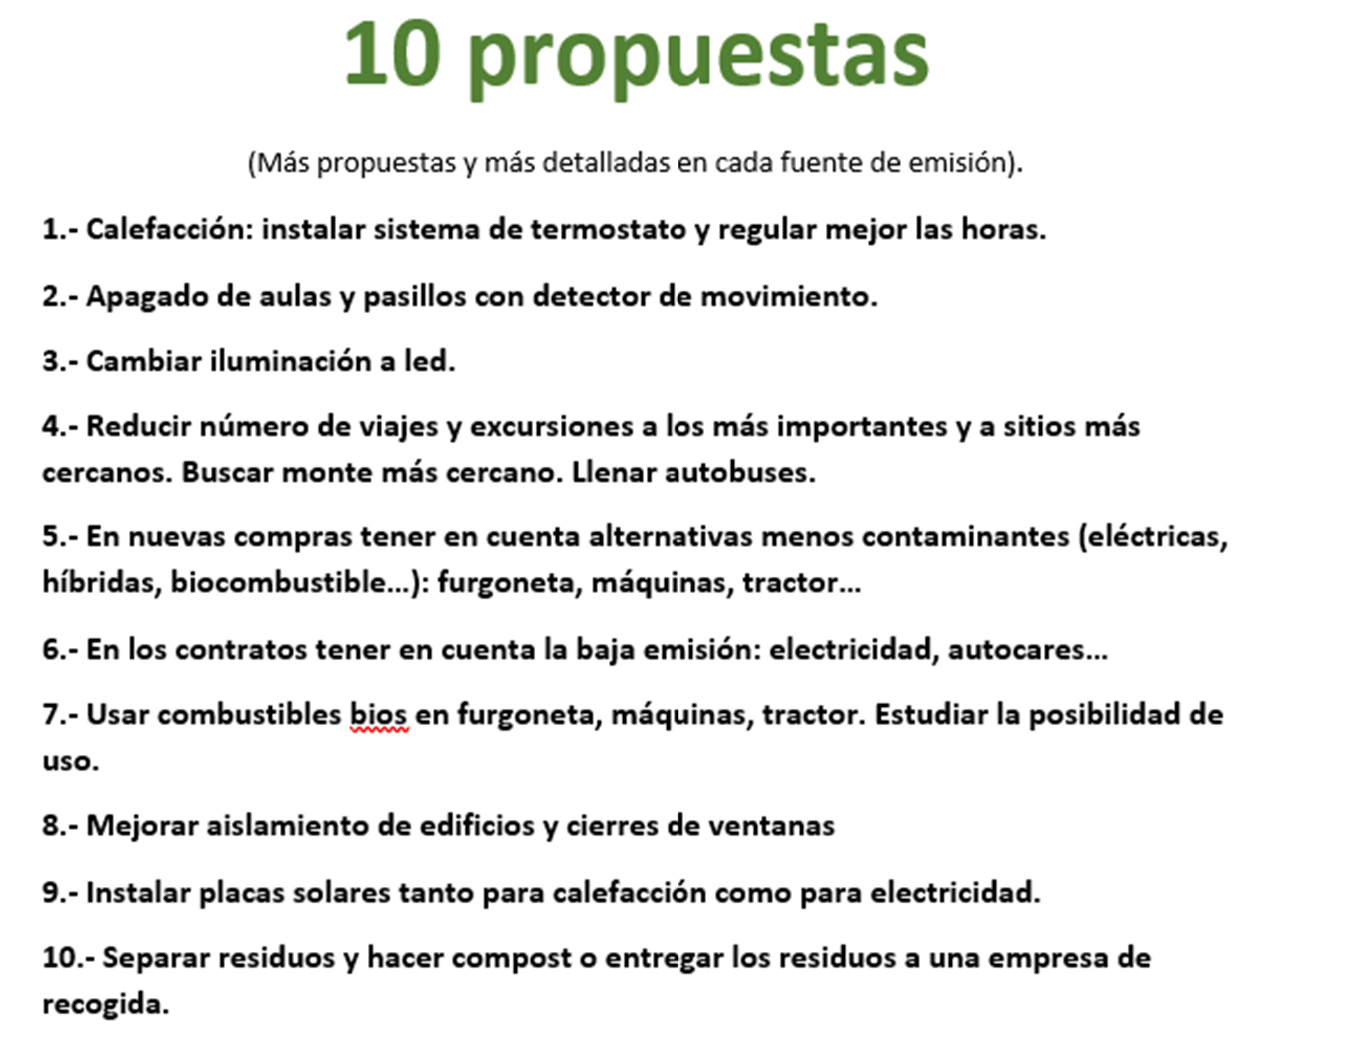

10.- YA SOLO NOS QUEDABA LA DIFUSIÓN.
En archivo adjunto está como quedó el cuadernillo de trabajo una vez terminado. El que presentamos a la directora.
CONCLUSIONES.
Lo que decíamos al principio, es un trabajo sencillo, que cualquiera puede hacer, pero que está técnicamente bien hecho, digno de cualquier consultora externa de las que cobran buenos miles de euros por un trabajo de este tipo.
El trabajo está abierto a otros años y otros grupos. De hecho otro grupo de FP Básica está haciendo el estudio concreto de la emisión de CO2 en el transporte de alumnos y profesores hasta la escuela.
Muy importante: que desde el equipo directivo tengan en cuenta el trabajo y pongan en funcionamiento alguna de las propuestas. Así nadie podrá decir que el trabajo no vale para nada.
Esperamos que os haya gustado y sobre todo que lo pongáis en práctica. ¡Ya nos contaréis!.
Un saludo desde 2º de FP Básica de Agrojardinería.

